VÝROČNÍ ZPRÁVA

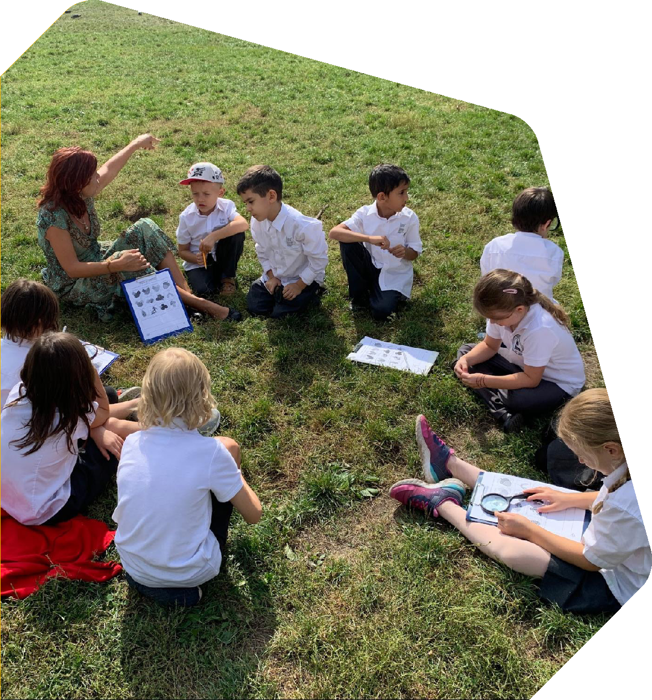MATEŘSKÉ ŠKOLY A ZÁKLADNÍ ŠKOLY BEEHIVE S. R. O.

2023–2024

Základní údaje o škole, školském zařízení
Mateřská škola a základní škola BEEHIVE, s.r.o.
Na Šafránce 9, 101 00 Praha 10 Královské Vinohrady
IČO: 24802328
RED IZO 691002711

Ředitel a statutární zástupce ředitele
Ředitelka: Mgr. Šárka Ochmanová, ochmanova@beehive.cz
Jednatel: Ondřej Kania
Webové stránky školy: www.beehive.cz

Školy a školská zařízení, jejichž činnost právnická osoba vykonává a jejich cílová kapacita Základní škola BEEHIVE s.r.o. – cílová kapacita: 100

Obory vzdělání
Škola | kód | název oboru / vzdělávacího programu | cílová kapacita oboru / programu
Základní škola Beehive | 79-01-C/01 | Rámcový vzdělávací program pro základní vzdělávání/ŠVP: BEEHIVE – proletíme celý svět | 100

Změny ve skladbě oborů vzdělání / vzdělávacích programů oproti školnímu roku 2022/2023:
ke změnám oboru ani programu nedošlo – Základní škola, kód vzdělávání 79-01-C/01, ŠVP: BEEHIVE – proletíme celý svět – rozhodnutí ze dne 28. 3. 2013 č.j. MŠMT
– 12866/2013-620 – s účinností od 1. 9. 2013 povolená výuka vybraných předmětů v cizím jazyce: jazyk anglický.

Místa poskytovaného vzdělávání nebo školských služeb
Základní škola BEEHIVE , Na Šafránce 1651/9, Praha 10 – Královské Vinohrady, 101 00.
Mateřská škola Beehive, Soběslavská 2072/64, Praha 3, 101 00 Královské Vinohrady nebyla ve školním roce 2023/2024 provozována. Mateřská škola Beehive nebyla provozována, děti navštěvovaly ve školním roce 2023/24 sesterskou mateřskou školu Bambíno.

Školská rada
Datum ustanovení: 10. 9. 2012

Členové školské rady:
od nového školního roku došlo ke změně obsazení školské rady. Zástupce zřizovatele školy: Mgr. Ondřej Lepka – členem od 1. 9.2023 Zástupce pedagogů: Mgr. Eliška Šustová – členem od 1.9 .2023 Zástupce rodičů: BA Denisa Pugliová, zvolena 1. 9. 2023

Stručná charakteristika
Naše škola poskytuje dvojjazyčné vzdělávání s důrazem na smysluplnou výuku, která žáky baví. Žáci si tak osvojují získané znalosti a dovednosti nejen prostřed- nictvím výuky, ale i v běžných situacích. Získávají otevřený postoj k cizí kultuře a cizímu jazyku, jehož používání se tak stává přirozené. Naši žáci nepřekládají, ale dosahují schopnosti dvojjazyčné komunikace.
Našimi žáky jsou děti z celého světa, čímž vytváříme multikulturní prostředí, které přispívá k celkovému chápání světa kolem nás a k rozvoji přirozené komunikace ve světovém jazyce.
Ke každému žákovi přistupujeme podle jeho individuálních potřeb, podporujeme u žáků silné stránky. Prostředí školy je otevřené a přátelské. Naši žáci jsou k učení motivováni a povzbuzováni. Do výuky zařazujeme nejmodernější metody učení a vycházíme ze zásad inovativní pedagogiky pro 21. století. Žáci školu opouštějí s tím, že vzdělání má pro ně smysl, přináší jim potěšení a je jejich celoživotní cestou.
Škola v tomto roce poprvé zahájila výuku pouze pro třídy prvního stupně. Během prázdnin prošla budou školy nákladnou rekonstrukcí. V místě bývalé jídelny vznikla prosvětlená a prostorná učebna. Nový prostor jídelny vznikl v přízemí budovy společně s výdejním místem jídla. V přízemí byly rovněž zřízeny šatny pro děti. Učebny základní školy BEEHIVE jsou vybavené moderním rostoucím školním nábytkem. Škola je vybavena sedmi interaktivními tabulemi. Žákům jsou k dispozici notebooky a tablety. Všem žákům je k dispozici školní multilicence interaktivních učebnic Flexibook, v hodinách pracují na interaktivní tabuli v programu SmartNotebooky. Snažíme se tak v žácích naší školy podporovat počítačovou gramotnost.
Celkové materiální vybavení základní školy je na velmi dobré úrovni a je průběžně doplňováno a obnovováno. Pro venkovní aktivity slouží školní zahrada, která je součástí oploceného objektu. Na míčové hry žáci využívají vybudované hřiště s bezpečným povrchem, stůl na ping-pong, basketbalový koš, hry a sportovní potřeby pro venkovní aktivity. Pevná plocha je osazena dřevěnými truhlíky pro pěstování zeleniny, bylinek a květin.

Náš tým
Studenti jsou jen tak dobří, jak dobří jsou ti, kteří je učí. Mateřská škola a základní škola Beehive s.r.o. klade velký důraz na aprobované a dynamické vyučující. Náš učitelský sbor si uvědomuje, že nezbytným nástrojem k dosažení nejlepších možných výsledků pro naše žáky je týmová spolupráce, a proto jak naši domácí, tak i zahraniční vyučující na dosažení tohoto cíle úzce spolupracují. Pro všechny naše vyučující zajišťujeme další vzdělávání a školení, aby se mohli zdokonalovat a své zkušenosti s výukou a nadšení předávat žákům.
Naše škola má samostatné oddělení školních uniforem. Tento rok jsme zahájili spolupráci s externí firmou Beru kroužky, která zajišťuje odpolední aktivity. Vedením zahraničních učitelů anglického jazyka byla pověřena Hannah Grace Delia.

Počty osob (dle zahajovacích výkazů)

Škola
ředitel a zástupce ředitele fyzické osoby celkem | 2
ředitel a zástupce ředitele přepočtení na plně zaměstnané | 2
interní učitelé fyzické osoby celkem | 15
interní učitelé přepočtení na plně zaměstnané | 14
externí učitelé fyzické osoby celkem | 0
externí učitelé přepočtení na plně zaměstnané | 0
pedagogičtí pracovníci fyzické osoby celkem | 21
pedagogičtí pracovníci přepočtení na plně zaměstnané celkem | 17,2

Kvalifikovanost pedagogických pracovníků (dle zahajovacího výkazu)
Ve školním roce dosáhl podíl kvalifikovaných pedagogů 76 %, zatímco 24 % tvořili nekvalifikovaní zaměstnanci. Tento průměr ovlivňují zejména vychovatelé a rodilí mluvčí. Všichni třídní učitelé jsou plně kvalifikovaní a splňují požadované vzdělání. U rodilých mluvčích jsme dosáhli krásného výsledku, z pěti pedagogů cizích jazyků učili naše žáky tři plně kvalifikovaní učitelé.

Škola | počet pedagogických pracovníků |  | celkem % z celkového počtu ped. pracovníků
 | kvalifikovaných | 16 | 76,2 %
 | nekvalifikovaných | 5 | 23,8 %

Další vzdělávání pedagogických pracovníků
Na naší škole klademe velký důraz na další vzdělávání pedagogických pracovníků. Některá školení jsou společná pro celý pedagogický sbor, ale většinou si učitelé volí školení podle svých individuálních potřeb a zájmů, aby se mohli dále rozvíjet ve svém oboru. V přiložené tabulce uvádíme přehled všech školení, kterými naši pedagogové prošli během uplynulého školního roku.

 | počet | Zaměření | Počet účastníků | Vzdělávací instituce
 | 1 | Bezpečnost práce a požární ochrana | 23 | PaedDr. Pavel Skácelík, Ph.D.
 | 1 | První pomoc | 23 | Záchranná služba Středoč. kraje
 | 1 | Studium k výkonu specializovaných činností – metodik prevence | 1 | Karlova univerzita, CŽV, dvouleté studium k výkonu po- volání
 | 1 | Součtové trojúhelníky, Vláčky a Matematické rozcvičky pro 1. ročník | 1 | H-mat semináře
 | 1 | Vývojová dysfázie – metody práce, pomůcky, weby | 1 | Pasparta
 | 1 | PPP- informace o sociometrii | 1 | PPP- Jabloňová 30a
 | 1 | Webinář- Jak učit s Apou- učebnice první třídy | 1 | Fraus s.r.o.
Školení a kurzy | 1 | letní škola – Škola Hejného metody na 1. stupni ZŠ | 1 | Tým H-mat, o. p. s.
Školení a kurzy | 1 | Řešení krizových situací ve škole | 1 | linka bezpečí o. p. s.
 | 1 | Proč a jak tiká TikTok? | 1 | JSNS, Praha
 | 1 | Možnosti řešení situace žáka jako ohroženého dítěte | 1 | SOFA
 | 1 | Konference: Sexualizované násilí na dětech – tabu, které stále ne- řešíme | 1 | Centrum LOCIKA
 | 1 | Žádná tabu před tabulí | 1 | Konsent
 | 1 | Diagnostika SPU | 1 | Včelka
 | 1 | UEFA C coaching licence | 1 | England Football Learning
 | 1 | učitele s asistentem pedagoga, záznam webináře | 1 | webináře NPI

Jazykové vzdělávání a jeho podpora
Naše škola získala povolení od MŠMT vyučovat některé předměty bilingvně. Tato výuka je zajišťována zahraničními pedagogy, kteří prošli přípravným TEFL školením. Není běžné, že by zahraniční pedagogové měli přímo pedagogické vzdělání, ale my máme to štěstí, že v našem týmu jsou hned tři učitelé s požadovaným vzděláním.

počet učitelů cizích jazyků |  | celkem (fyzické osoby)
 |  | 5
 | s odbornou kvalifikací (dle zákona o ped. prac.) | 3
z toho | bez odborné kvalifikace (dle zákona o ped. prac.) | 2
 | rodilý mluvčí | 3

Nepedagogičtí pracovníci školy

Počty osob
fyzické osoby celkem | přepočtení na plně zaměstnané
3 | 2,5

Další vzdělávání nepedagogických pracovníků
počet | Zaměření | počet účastníků | vzdělávací instituce
1 | Bezpečnost práce a požární ochrana | 3 | PaedDr. Pavel Skácelík, Ph.D.
Kurzy/Školení
1 | Kurz první pomoci | 3 | Záchranná služba Středoč. Kraje

Počty tříd/studijních skupin a počty žáků/studentů

škola | počet tříd / skupin | počet žáků / studentů
Základní škola BEEHIVE, s. r. o. kód oboru: 79-01-C/01 | 6 | 82
Změny v počtech žáků/studentů v průběhu školního roku (údaje uveďte za každou školu samostatně, neuvádějte počty duplicitně):
- přerušili vzdělávání: 0
- nastoupili po přerušení vzdělávání: 0

- sami ukončili vzdělávání: | 0
- vyloučeni ze školy: | 0
- nepostoupili do vyššího ročníku: | 0 | z toho nebylo povoleno opakování: 0
- přestoupili z jiné školy: | 3
- přestoupili na jinou školu: | 1
- jiný důvod změny (uveďte jaký): | 0

Průměrný počet žáků/studentů na třídu/studijní skupinu a učitele
škola | průměrný počet žáků / studentů na třídu / skupinu | průměrný počet žáků / studentů na učitele
Základní škola BEEHIVE, s. r. o. kód oboru: 79-01-C/01 | 13,6 | 5,9

Přijímací řízení do 1. ročníků školního roku 2023/2024 Tento rok byly poprvé v historii naší školy otevřeny dva první ročníky. počet přihlášek celkem: 37
počet přijatých celkem: 28
počet odkladů povinné školní docházky: 1

Vzdělávání cizinců a příslušníků národnostních menšin
Naše škola se pyšní pestrým spektrem žáků různých národností. Dveře jsou u nás otevřené všem, bez ohledu na jejich původ. Naopak jsme rádi, že kromě češtiny je ve škole často slyšet i angličtina, což přispívá ke zlepšení komunikačních dovedností našich žáků v tomto jazyce a podporuje přirozené prostředí pro rozvoj jejich jazykových schopností.

12
Rusko

1
Portugalsko

1
Rumunsko
4
Indie
1
Island

6
Ukrajina
1
Polsko
2
Turecko
1
Mexiko

1
USA

1
Španělsko

Speciální výchova a vzdělávání, integrace žáků

3
Slovensko
Ve škole do běžných tříd také začleňujeme žáky – cizince, kterým je poskytována intervence a doučování dle potřeby a spolupráce s koordinátorem pro vzdělávání cizinců. Tímto podporujeme multikulturní prostředí, které podněcuje žáky ke komunikaci v angličtině. Spolupracujeme s PPP pro Prahu 10, dále se soukromou poradnou Lexík, na základě doporučení podporujeme žáky se SVP individuálně.

Školní vzdělávací program

Motto školy: Proletíme celý svět
Filozofie školního vzdělávacího programu a koncepce školy je založena na několika jasně formulovaných a snadno pochopitelných bodech – „pilířích“. Je zaměřena na individuální přístup k žákům, na jejich osobní maximum, individuální potřeby a rozvoj životních dovedností – klíčových kompetencí. Vytváří pro všechny zúčast- něné – žáky, učitele, rodiče – profesionální „prostor“ komunikace a vzájemné spolupráce.


Letem světem k přírodě, její ochraně a ekologii

Letem světem k jazykům a multikultuře

Letem světem životem globální společnost
Letem světem k přátelství, partnerství a jednotě


Letem světem k otevřenosti, sebeúctě a sebepoznání



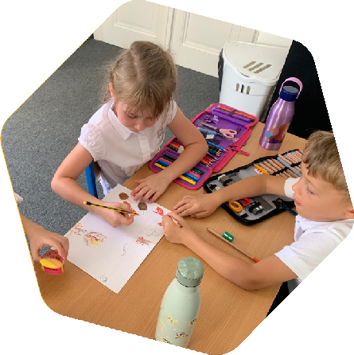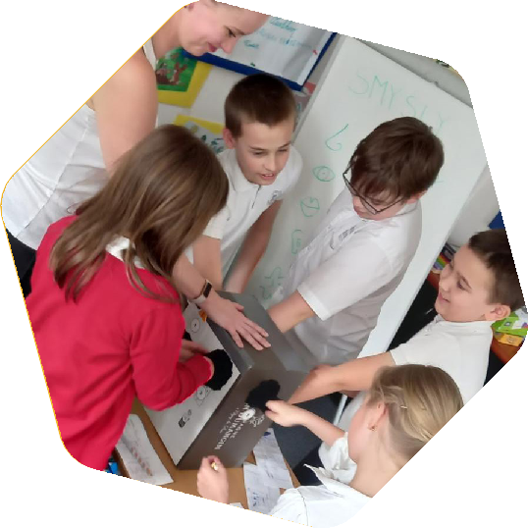Školní vzdělávací program průběžně revidujeme a vyhodnocujeme jejich účinnost a efektivitu. Na základě autoeva- luace školy jsme společně s pedagogickým týmem inovovali pro školní rok 2023/2024 ŠVP. Došlo také k drobným úpravám Školního řádu.

Jazykové vzdělávání a jeho podpora
Anglický jazyk se prolíná do nepovinných předmětů a odpolední družiny. Kvalitní jazykovou výuku považuje- me za jeden z hlavních cílů a benefitů naší školy, je jedním ze zásadních pilířů filozofie naší školy.
Dále je dětem od 3. ročníku nabízen další cizí jazyk, a to španělský jazyk. Věříme, že jazyková vybavenost je základním pilířem celoživotního vzdělávání.

Poradenské služby
Spolupráce s PPP pro Prahu 10 – Mgr. Pavla Kubíčková, Mgr. Nikola Leciánová
Pedagogicko-psychologická poradna Lexík – Mgr. Lenka Červenková, Mgr.Martina Kuchyňková
Speciálně pedagogické centrum pro děti a žáky s vadami řeči při ZŠ LOPES Čimice – Mgr. Eva Setnická, Mgr. Andrea Schmalzová

Prevence sociálně patologických jevů
Ve spolupráci s rodiči vedeme žáky k rozvoji sebepoznání, růstu zdravého sebevědomí, ke zvládání stresových situací. Snažíme se formovat osobnost žáka tak, aby se přiměřeně svému věku orientoval v dané problematice, zkoumal ji, ptal se a dělal rozhodnutí. Dále, aby si vážil zdraví, uměl nakládat se svým volným časem a zvládal základní sociální dovednosti, včetně vytváření zdravého a příjemného klimatu ve škole.
Preventivní program je zaměřen na předcházení následujících sociálně negativních jevů:
- záškoláctví
- šikana, kyberšikana; rasismus, xenofobie, vandalismus
- virtuální drogy (PC, televize, video, mobilní telefony,…)
- domácí násilí
- týrání a zneužívání dětí

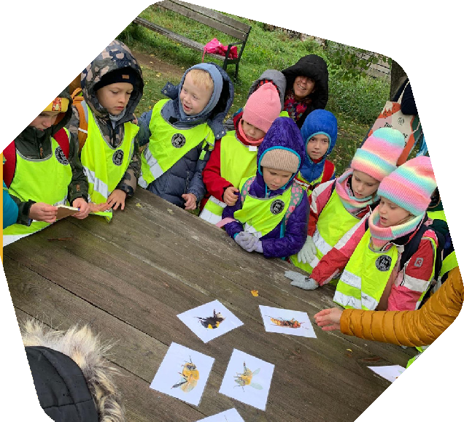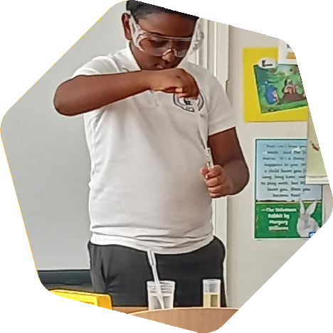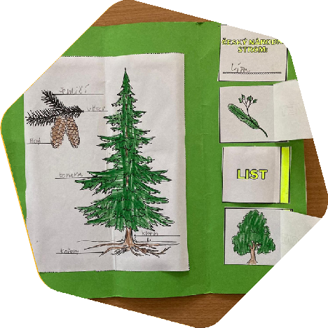Školní preventivní program připravuje a dohlíží na jeho realizaci školní metodik prevence. Během školního roku třídy absolvovaly tyto programy v rámci prevence sociálně patologických jevů:
- teambuilding, posílení kamarádských vazeb
- Bullying program – pro žáky 1.–5. ročníku společně se školní psycholožkou
- Dny duševního zdraví – relaxace, zklidnění – pro žáky 3.–5. ročníku
- workshop – komunikace pro žáky 3. ročníku
- jednodenní teambuilding pro žáky 5. ročníku
- stereotypy a předsudky pro žáky 3.–5. ročníku
- Emušáci, Ferda a smutek, Ferda a vztek, Ferda a strach, zvědavost, důvěra
- Lež a důvěra – seminář a workshop ve školním kolektivu
- preventivní programy ve spolupráci s Policií ČR – seznámení s Policí, tísňové linky, mezilidské vztahy a základy trestní odpovědnosti
- párové učení mezi třídami – společný projekt
- muzeum Policie ČR, dopravní hřiště pro žáky 1.–5. ročníku
Spolupracujeme také s externími organizacemi, např. Jules a Jim, z. ú., Policie ČR – odbor prevence, NUDZ

Evaluace Preventivního programu školy, co se povedlo:
- intenzivně pracovat na stmelování kolektivů tříd na prvním stupni nejen při práci ve výuce ve škole, ale především při týdenní červnové příměstské škole v pří- rodě, které se zúčastnili všichni žáci a jejich učitelé
- vyjet na plánované mimoškolní pobytové akce
- úspěšně zorganizovat všechny naplánované společné školní akce
- věnovat se dlouhodobým tématům ve výuce v jednotlivých ročnících (třídní knihy)
- v rámci grantu MŠMT znovu obnovit spolupráci s organizací Jules a Jim s. r. o., zmíněné preventivní programy se uskuteční na začátku školního roku 2024/25

Ekologická výchova a environmentální výchova
Naší snahou je vést žáky k šetrnějšímu zacházení s energií, docílit toho, aby žáci zbytečně neplýtvali například elektřinou, vodou, papírem atd. Usilujeme o co největší propojení získaných vědomostí s běžným každodenním životem, toho, aby žáci své vědomosti dokázali prezentovat i doma a to takovou formou, která by kladně ovlivnila i rodinné příslušníky. Samozřejmostí je třídění odpadu, různé mimoškolní akce zaměřené na ekologii, rozvíjení vztahu k přírodě v rámci pravidelných škol v přírodě.

Ekologická a environmentální výchova je realizována v rámci hodiny prvouky v těchto
oblastech:
- Domov – úspory energií, třídění odpadu, bioprodukty
- Naše obec – třídění a likvidace odpadu, ekologické vytápění, vztah ke kulturním památkám
- Krajina kolem nás – rekreační a krajinné oblasti, turistické zajímavosti, dopravní systém
- Příroda – živá a neživá příroda, znečišťování vody, vzduchu a půdy a vliv na člověka
- Lidé a technika – vliv techniky na lidstvo – pozitiva a negativa

Multikulturní výchova
Vzhledem k tomu, že na naší škole působí zahraniční učitelé a studuje zde řada cizinců, mají žáci možnost se seznamovat s jejich zvyky i se způsobem života. Mul- tikulturalita je tedy přirozenou součástí života naší školy. Využíváme pestrého národnostního složení žáků i učitelů při různých projektech, kdy si představujeme tradice a kulturní zvyklosti odlišných zemí a kontinentů.
Na naší škole se nesetkáváme s projevem rasové nesnášenlivosti. Na škole působí koordinátor pro vzdělávání cizinců. V průběhu školního roku s žáky slavíme také svátky, které nejsou tradičními pro Českou republiku, například Halloween nebo Den díkůvzdání.

6 / 9

Školy v přírodě, vzdělávací a poznávací zájezdy, sportovní kurzy
Vedle výuky ve třídách se snažíme dětem nabídnout také zážitky mimo školní lavice. Pravidelně organizujeme pobyty mimo Prahu, aby žáci mohli strávit čas v pří- rodě a získat nové zkušenosti. Pro starší žáky navíc připravujeme zahraniční výjezdy, které jim umožňují využít cizí jazyky přímo v praxi a rozšířit si své jazykové dovednosti v reálném prostředí.

Teambuilding | 11.–13. 9. 2023 | kolektivní hry, podpora přátelských vazeb, kooperace, komunikace | Monínec | 70
Zimní škola v přírodě | 4. 3.–7. 3. 2024 | základy zimních sportů, hry na sněhu, vycházky do okolí, základy první pomoci v zimě a zimní přírodě | Monínec | 19
Studijní pobyt v Anglii, Duse- mond Study Programmes | 3. 4.–10. 4. 2024 | rozvoj komunikačních dovedností v angl.jazyce, poznávání angl. kultury a památek, setkávání se studenty z jiných zemí |  | 8
příměstská jarní škola v pří- rodě | 10.–14. 6. 2024 | projektové vyučování, průřezová témata, ekosystém lesa, vody, louky, výlety do přírody, sportovní aktivity | individuální dle tříd | všichni žáci školy

Mimoškolní aktivity (aktivity nesouvisející s výukou)
Využíváme služeb organizace Beru kroužky. V rámci této spolupráce byly ve školním roce 2023/24 tyto aktivity: Malý kuchtík, Vědecké pokusy, Šachy, Keramika.

Akce v tomto školním roce:
- Celoroční spolupráce s městskou knihovnou – pobočka Korunní
- Národní galerie – Veletržní palác
- Rychlovka na Karlově mostě a bojovka na Kampě – Praha hravě
- Botanická zahrada – životní cyklus včel
- Příměstská jarní škola v přírodě s výlety i mimo Prahu
- Slavnostní oběd ve škole ke Dni díkůvzdání
- Vzdělávací pobyt v Havlíčkových sadech
- Vánoční koncert, kostel Husova sboru ve Vršovicích
- Dopravní hřiště, muzeum Policie ČR
- 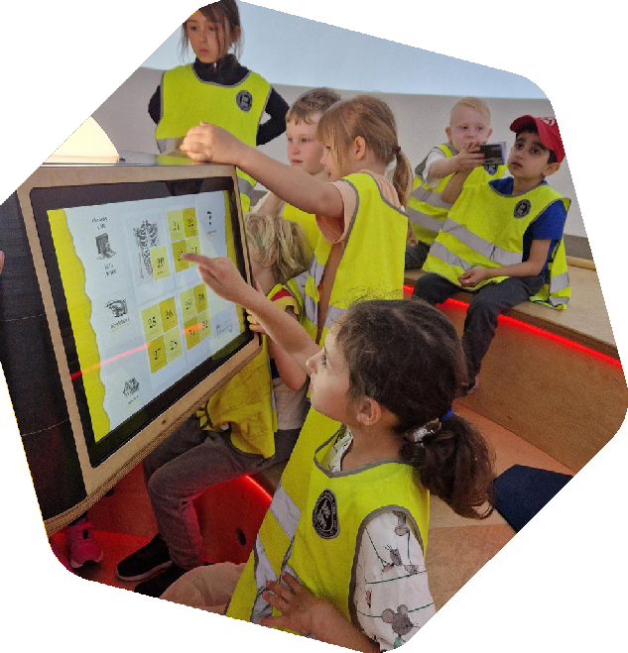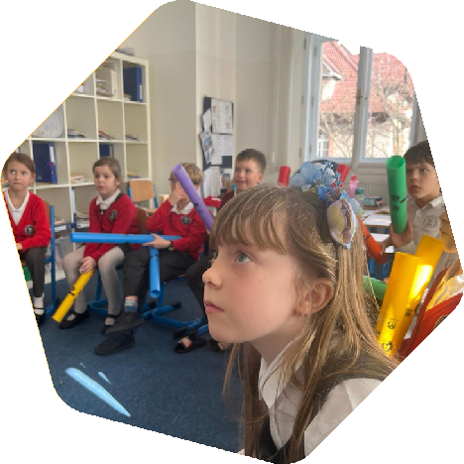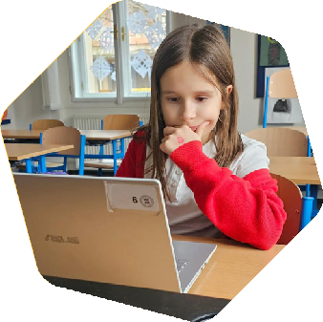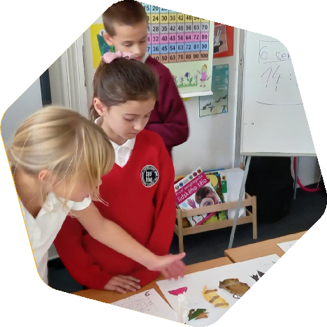Návštěva kina Pilotů

- Den s Andersenem
- Zahradní slavnost na školní zahradě
- Rozloučení s páťáky
- Pasování na čtenáře
- Divadlo Gong, Putování za Ježíškem
- Venkovní bruslení na Letné
- Národní muzeum
- Florbal – představení sportu ve spolupráci se Sokolem Riegerovy sady
- Fotbal – zápasy mezi školami Beehive a Riverside School

Spolupráce s partnery
Tento školní rok jsme začali intenzivně spolupracovat s Mateřskou školou Bambíno. Naši třeťáci navštívili své mladší kamarády přímo ve školce, přečetli jim ukázku z knížky a společně vytvořili a prezentovali plakáty k textu. Děti z mateřské školy byly pozvány na naši tradiční halloweenskou party. Za velmi důležitou považuje- me spolupráci s rodiči žáků naší školy. Několikrát ročně pro ně organizujeme neformální setkání. Tato setkávání vedou k otevřené komunikaci mezi školou a rodiči a zvyšuje se tak důvěra rodičů ke škole.
Dále dbáme na vysokou informovanost rodičů – především elektronického systému Edupage (do nějž jsou denně vkládány informace z jednotlivých hodin, včetně fotografií z projektů i běžných vyučovacích hodin), dále prostřednictvím emailů, webových stránek školy, Facebooku a Instagramu.
Spolupracujeme se sportovní halou Bohemians, Praha 10, kde mají děti nejen tělesnou výchovu ale i zde pořádáme celoškolní sportovní Den dětí.

Vyhledáváme různé firmy, které by naší škole mohly být přínosem – exkurze
  - Pravidelná spolupráce s PPP Praha 10.
  - Spolupráce s knihovnou, Korunní.
  - Spolupráce s Městskou Policií a s Policií ČR.
  - Spolupráce s nakladatelstvím Fraus.
  - Spolupráce s organizací H-Mat.

Další aktivity, prezentace

  - Dny otevřených dveří
  - EXPO dny – představení našich sesterských škol a návaznost studia
  - Třídní schůzky

- Tripartitní schůzky
- Cambridge testování
- Knižní veletrh – Book Fair

Základní údaje o hospodaření školy za kalendářní rok 2023/24
Mateřská škola a základní škola Beehive s.r.o. pobírala od září 2023/24 100% prostředky ze státního rozpočtu (dotace školským zařízením).
Veškeré další prostředky na zajištění chodu školy získala ze soukromých zdrojů, příspěvků rodičů a sponzorských darů. Škola také získává prostředky z dalších ope- račních programů.

Další informace
Základní škola BEEHIVE s.r.o. je soukromou školou usilující o celostní rozvoj dětí mladšího věku.
Žáci základní školy Beehive budou neustále vedeni k tomu, aby poznali a porozuměli světu kolem sebe, ostatním lidem a také sami sobě. Školní vzdělávací program je sestaven tak, aby žáci postupovali při vzdělávání s klíčovými kompetencemi k vědomostem. Za klíčové kompetence jsou v RVP ZV považovány tyto kompetence: kompetence k učení, kompetence k řešení problémů, kompetence komunikativní, kompetence digitální, kompetence sociální a personální, kompetence občanské a kompetence pracovní. Klíčové kompetence ve školním vzdělávacím programu „Beehive – proletíme celý svět“ budou pomáhat žákům při získávání základu všeo- becného vzdělání a tvoří základ pro motivaci a směřování k dalšímu celoživotnímu učení a orientaci v každodenním praktickém životě.

Výroční zprávu zpracovala:

Tato výroční zpráva byla odsouhlasena dne 9. 10. 2024 členy školské rady.

Mgr. Šárka Ochmanová
ředitelka MŠ a ZŠ Beehive

Příloha – učební plány

Učební plán – I. stupeň
Tabulka počtu hodin učebního plánu podle vzdělávací oblastí a vyučovacích předmětů

Vzdělávací oblast | Vyučovací předmět | I.  ročník | II.  ročník | III.  ročník | IV.  ročník | V.  ročník | Celkem hodin (poměr min. a dispon. čas.dotace)
 | Český jazyk a literatura (Čj) | 8 (7+1) | 7 (6+1) | 8 (7+1) | 7 (6+1) | 7 | 37 (33+4)
Jazyk a jazyková komunikace | Anglický jazyk (Aj) | 2* (0+2) | 3* (0+3) | 3*(3+0) | 4* (3+1) | 3* (3+0) | 15 (9+6)
 | Španělský jazyk (Šj) | – | – | 2**(0+2) | 2**(0+2) | 2**(0+2) | 6 (0+6)
Matematika a její aplikace | Matematika (Ma) | 3+1* | 3+1* | 3+1* | 3+1* | 3+1* | 20
Informatika |  | – | – | – | 1 | 1 | 2
Člověk a jeho svět | Člověk a svět (Čas) | 2 | 2 | 2 | 3 | 2 | 11
 | Hudební výchova (Hv) | 0,5+0,5* | 0,5+0,5* | 0,5+0,5* | 0,5+0,5* | 0,5+0,5* | 5
Umění a kultura | Výtvarná výchova (Vv) | 1+1* | 1+1* | 1 | 1 | 1 | 7
Člověk a zdraví | Tělesná výchova (Tv) | 1+1* | 1+1* | 2* | 2* | 2* | 10
Člověk a svět práce | Člověk a práce (Čap) | (0,5 + 0,5) | (0,5 + 0,5) | (0,5 + 0,5) | (0,5 + 0,5) | (0,5 + 0,5) | 5

 | Celkem | 22 | 22 | 24 | 26 | 24 | 118 (102+16)
*hodiny vyučované v anglickém jazyce
**hodiny vyučované ve španělském jazyce

Nepovinné předměty
Učební plán školního vzdělávacího programu „Beehive – proletíme celý svět“ je doplněn nabídkou nepovinných předmětů, které žáci nemusí absolvovat (nicméně velmi doporučujeme, aby se jich zúčastňovali a naší zkušeností je ze strany rodičů 100% zájem). Tyto nepovinné předměty jsou na prvním stupni zahrnuty ve škol- ném a jsou tedy považovány za jakýsi bonus, který škola nabízí. Mezi nepovinné předměty patří Aj – konverzace, Aj – matematika a příroda, které jsou vyučované v anglickém jazyce a Matematický seminář, který je vyučován v jazyce českém. Jejich časovou dotaci znázorňuje následující tabulka.
Tabulka počtu hodin nepovinných předmětů

 | I.  ročník | II.  ročník | III.  ročník | IV.  ročník | V.  ročník
Aj - konverzace | 4 | 4 | 2 | 1 | 2
Aj -matematika a příroda | 2 | 2 | 2 | 2 | 2
Matematický seminář | 0 | 0 | 1 | 0 | 1
Celkem | 6 | 6 | 5 | 3 | 5

Učební plán – II. stupeň
Tabulka počtu hodin učebního plánu podle oblastí a oborů
Vzdělávací oblast | Vyučovací předmět | VI.  ročník | VII.  ročník | VIII.  ročník | IX  ročník | Celkem hodin (poměr min. a dispon. čas.dotace)
Český jazyk a literatura (Čj) |  | 4 | 4 | 4 | 4 (3+1) | 16 (15+1)
Jazyk a jazyková komunikace Anglický jazyk (Aj) |  | (3+1) | (3+1) | (3+1) | (3+1) | 16 (12+4)
Španělský jazyk (Šj) |  | (1+1) | (1+1) | (2+1) | (2+1) | 10 (6+4)
Matematika a její aplikace Matematika (Ma) |  | 3+1 | 2+2 | 2+2 | 3+2 | 17 (15+2)
Informatika Informatika (I) |  | 1 | 1 | 1 | 1 | 4
Člověk a společnost Člověk a společnost (Spol) |  | 3 | 3 | 2 | 2 | 10
Fyzika (F) |  | 1 | 2 | 1 | 2 (1+1) | 6 (5+1)
Chemie (Ch) |  | – | – | 1 | 2 | 3
Člověk a příroda  Přírodopis (Bio) |  | 1 | 1 | 2 | 2 | 6
Zeměpis (Geo) |  | 2 | 1 | 2 | 1 | 6
Hudební výchova (Hv) |  | 1 | 1 | 1 | 1 | 4
Umění a kultura  Výtvarná výchova (Vv) |  | 2 | 1 | 1 | 1 | 5
Člověk a zdraví Tělesná výchova (Tv) |  | 3 | 3 | 2 | 2 | 10
Člověk a svět práce Člověk a svět práce (Čap) |  | 1 | 1 | – | 1 | 3
Tematický seminář (TS) |  | 1 (0+1) | 2 (0+2) | 2 (0+2) | 1 (0+1) | 6 (0+6)
Celkem |  | 30 | 30 | 30 | 32 | 122 (104+18)

